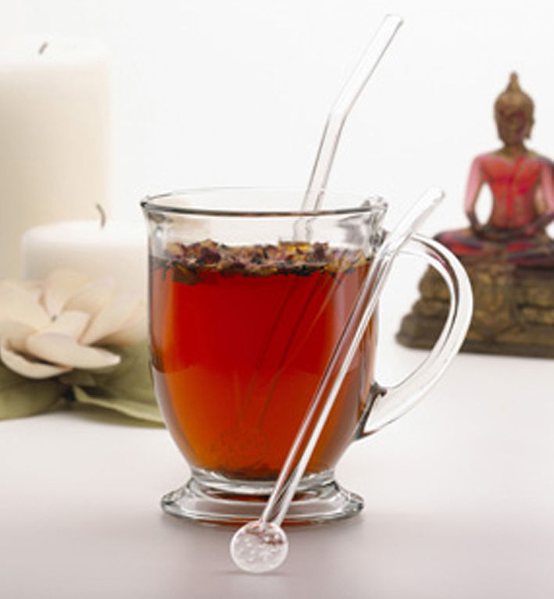

***JUS DE POMME.***

*Boisson originaire du Vermont aux Etats-Uni où les températures du mois de janvier peuvent descendre jusqu’à moins -15°C.*

* ***1 tasse de jus de pomme (à l’extracteur de jus de préférence ou bio en bouteille)***
* ***gingembre coupé en fines tranches,***
* ***1 bâton de cannelle ou en poudre,***
* ***1 pincée de noix de muscade.***

***Chauffer votre liquide et ajouter tous les ingrédients jusqu’à d’ébullition.***

***Laisser reposer 5 minutes, passer et servir. bien chaud.***

##### *Le grand froid et ses gelées sont de retour. Voici donc 2 petites recettes de boissons qui vous aideront à vous réchauffer facilement et donc éviter à votre organisme de perdre trop d’énergie . Elle peut aussi être efficace pour toutes les personnes exerçant un travail nécessitant un environnement de basses températures.*

##### *Et pour les adeptes du verre vin chaud sur les pistes de ski, vous retrouvez les mêmes goûts mais sans les effets secondaires!*

##### *Alors à vos papilles!*

### *Boissons naturelles pour se réchauffer.*

***BOISSON CHAÏ***

*Infusion d’origine indienne parfait pour se réchauffer, garder la chaleur mais également pour lutter contre les infections virales et bactériennes.*

* ***2 cuillère à café (c.à.c) de poudre de cannelle ou 2 bâtons,***
* ***2 c.à.c poudre de cardamome,***
* ***2 c.à.c de gingembre frais râpé finement ou en poudre,***
* ***1 c.à.c de poivre noir en grains,***
* ***1 c.à.c de clou de girofle.***
* ***Facultatif : 2 c.à.c d’écorces séchée d’orange***

***Porter à ébullition le liquide de votre choix (lait, lait de soja, eau, c’est selon vos envies) et ajouter le mélange d’épices chaï.***

***Laisser mijoter durant 20 minutes.***

***Filtrer et rectifier le goût par du miel.***

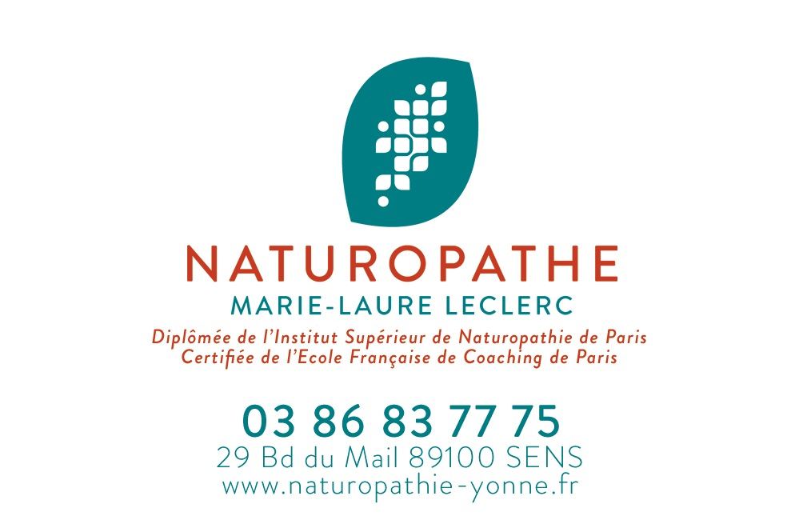

**DECOUVREZ LA NATUROPATHIE ?**

La Naturopathie est une synthèse de méthodes naturelles appartenant aux médecines dites non conventionnelles. Elle apporte des solutions personnalisées, afin de permettre à l'organisme de préserver ou retrouver sa vitalité.

*Le naturopathe n’est ni médecin ni pharmacien, cependant il est un généraliste des médecines non conventionnelles. Il porte sur la santé un regard holistique, c’est à dire qu’il s’intéresse aussi bien à l’aspect physique, émotionnel, mental ou énergétique. Le naturopathe accompagne la personne dans sa globalité et dans ses interactions avec l’environnement, climat, etc. Lorsque des troubles fonctionnels sont déjà installés, la naturopathie apporte soutien et confort.*

***POUR QUI ?***

*De 0 à plus de 100 ans, la naturopathie s'adresse à toutes celles et ceux qui souhaitent reprendre en main leur Santé, grâce à la mise en place au quotidien de quelques gestes d'hygiène de vie (nourrissons, enfants, femmes enceintes, sportifs, seniors …)*

***LES TECHNIQUES***

* *L'ALIMENTATION : bionutrition, biodiététique, cure saisonnière. Il s'agit de s'intéreresser à la qualité des aliments et ainsi réguler carences et excès.*
* *L'EXERCICE PHYSIQUE : il ne s'agit pas de devenir un sportif de haut niveau, mais trouver une activité adaptée à votre santé, vos goûts et votre temps.*
* *LA GESTION DU STRESS et du MENTAL : techniques visant à maintenir l'équilibre psychique et émotionnel, relaxation, relation d'aide, sophrologie...*
* *L' HYDROLOGIE : utilisation de l'eau  sous forme de bains dérivatifs, bains chauds ou froids, complets ou locaux, hammam, sauna, eau de mer.....*
* *LA PHYTO-AROMATOLOGIE : utilisation des plantes sous diverses formes, huiles essentielles (aromathérapie), tisanes, bourgeons (gemmotherapie)....*
* *LES TECHNIQUES MANUELLES : massages bien-être non thérapeutiques (relaxants, drainants, détoxifiants....)*
* *LA REFLEXOLOGIE : pour  réguler un organe à distance ainsi que le système nerveux en stimulant des points réflexes (plantaire, sympathicothérapie...)*
* *LES TECHNIQUES RESPIRATOIRES : apprendre à respirer (respiration haute, basse....), Bol d'Air jacquier®, cohérence cardiaque...*
* *L' ACTINOLOGIE : utilisation de la lumière, chromothérapie, luminothérapie....*
* *TECHNIQUES ENERGETIQUES et VIBRATOIRES : élixirs floraux, fleurs de Bach, thérapies quantiques ….*

***VOTRE NATUROPATHE-COACH***

*La naturopathie qu’exerce Marie-Laure LECLERC consiste à consacrer du temps à l'écoute afin d'aider le consultant en lui prodiguant des conseils simples, naturels et personnalisés. Elle est également formée au coaching de vie, elle attache donc également une grande importance à la gestion des stress.*

*Marie Laure LECLERC s'engage à vous apporter des soins adaptés à votre état de santé, à vous orienter vers le personnel médical le plus adapté si nécessaire et à répondre avec le professionnalisme et l'honnêteté que vous êtes en droit d'attendre.*

**Retrouvez des conseils simples et efficaces pour une santé au naturel sur le site** [**www.naturopathie-yonne.fr**](http://www.naturopathie-yonne.fr) **ou sur** [**www.facebook.com**](http://www.facebook.com) **à Naturopathie et Coaching. Marie-Laure Leclerc**



 